


COMMUNIQUE DE PRESSE

La Chapelle-aux-Filtzméens, le 31 août 2026

Le festival Bul'issime fête sa 5ᵉ édition
les 19 et 20 septembre à Mesnil-Roc'h

Les samedi 19 et dimanche 20 septembre 2026, la Communauté de communes Bretagne romantique donne rendez-vous aux habitants pour la 5ᵉ édition de Bul'issime, son festival culturel, familial et gratuit. Après avoir fait étape dans plusieurs communes du territoire, Bul'issime s'installe cette année à Mesnil-Roc'h, pour deux journées placées sous le signe de la convivialité, de la découverte et du spectacle vivant.
Un week-end de spectacles et d'animations pour tous
À partir de 10h30, petits et grands pourront profiter d'une programmation riche et variée, imaginée pour tous les publics. Spectacles de cirque et de théâtre, concerts, fanfare, échassiers, ateliers créatifs, jeux en bois, maquillage, bulles géantes, expositions ou encore animations participatives se succéderont tout au long du week-end.
Un festival qui fait vibrer le territoire
Organisé par la Communauté de communes Bretagne romantique, avec le soutien de la commune de Mesnil-Roc'h et la participation de nombreuses associations, artistes et acteurs culturels locaux, Bul'issime est devenu un rendez-vous incontournable de la rentrée.
Le festival met en lumière la richesse culturelle et associative du territoire tout en favorisant les rencontres entre habitants, dans une ambiance festive et intergénérationnelle.
Trois types d'animations rythmeront le week-end :
- Animations en continu : bulles géantes, exposition, jardin ludique, danse, jeux, maquillage…
- Ateliers participatifs : gravure, escape game, vannerie…
- Spectacles et concerts : cirque, clown, danse, musique, poésie visuelle…

Parmi les animations proposées par les associations et les artistes locaux :
- Les Cavaliers de la Tempête : spectacle de danse contemporaine par la compagnie Ladaïnha
- Punctata, le grand sommeil : spectacle de marionnettes pour les tout-petits par Artoutaï Productions
- La P'tite Fête foraine : balade interactive dans l'univers des baraques foraines par la compagnie Machtiern
- L’Art dans les épinards : atelier pour s’essayer à la gravure
- Au Bois des Ludes : des jeux surdimensionnés en accès libre pour jouer en famille
- Les groupes de musiques actuelles amplifiées de l'École de musique du SIM.
Mais aussi des temps forts pour découvrir des arts venus d’autres horizons :
- Les têtes en l’air : deux échassiers géants haut en couleurs en déambulation par la Cie Charivari
- Formidable : des arts du cirque et de la jonglerie par la Cie Gentleman Jongleur
- Océan de bulles : une déambulation poétique mêlant danse et bulles par la Cie Anime tes rêves
- Fanfare graphique : musiciens et instruments de ClliQ déambulent avec un brin de folie
Programmation complète à retrouver sur : www.bretagneromantique.fr/bulissime-2026
Informations pratiques
- Samedi 19 et dimanche 20 septembre 2026
- À partir de 10h30
- Place Ange Denis – Mesnil-Roc'h
- Entrée gratuite
- Certaines animations et certains spectacles sont accessibles dans la limite des places disponibles.
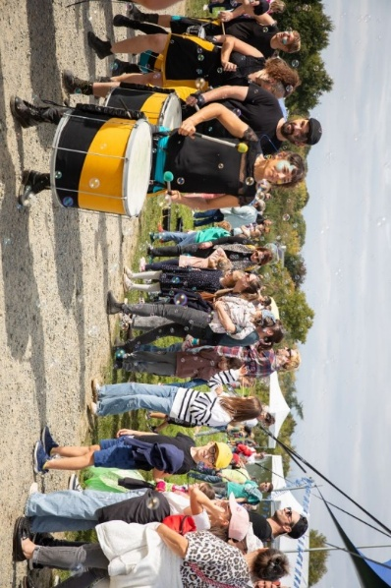
- Restauration et buvette sur place tout au long du week-end, assurées par le Football Club Haute Bretagne Romantique.

Crédits photos : AC ESTEVE

